

**AAA AEROLINEE, CERCASI IDEE PER RIPARTIRE**

Se da noi si parla di ripartire gradualmente, se in molte metropoli ancora oggi abbiamo centinaia di morti al giorno, se nel mondo nessuno ancora parla di date certe per poter disporre di un vaccino...se insomma appare chiaro che quando si uscirà, nulla sarà più come prima per parecchio tempo ancora, quali prospettive possono esserci per le compagnie aeree che hanno fatto della massificazione del loro prodotto il principale strumento dei loro profitti?

Il passeggero non aveva alcuna remora a salire a bordo di un aereo per effettuare un volo non certo confortevole ma di rapida durata quando i suoi compagni di viaggio erano tutte persone in buona salute, ma chi vorrà immediatamente riprendere a volare avendo il dubbio che nella cabina dell’aereo che lo ospita potrebbe celarsi un potenziale portatore di virus?

E in queste condizioni le compagnie aeree, tutte, come impiegheranno i costosissimi trentamila aerei in servizio nelle loro flotte che magari non hanno ancora finito di pagare?

I quotidiani trasudano di numeri e cifre sugli aerei a terra, sulle fortune che stanno facendo i “cimiteri” degli aerei, quei luoghi desertici ove vengono parcheggiati aerei che al momento non sono in servizio. E già perchè oltre al danno bisogna considerare anche la beffa. Se una compagnia aerea tiene fermo un aereo a terra su qualsivoglia aeroporto civile, il gestore aeroportuale reclamerà la tariffa di parcheggio che negli scali blasonati costa una fortuna, e allora meglio piazzare gli aerei in luoghi desertici ma più a buon mercato. Ma forse il problema che più assilla i ceo di aerolinee riguarda il particolare che alla ripresa delle operazioni non si potrà più volare con la capacità di carico con la quale sono stati stilati outlook, budget e attenendosi alla quale sono stati ordinati determinati tipi di velivoli anzichè altri. Insomma per farla breve, ogni certezza di programmazione è svanita.

Alexandre de Junac, ceo della Iata, sa bene che quando i voli verranno progressivamente, riattivati i governi imporranno nuove, rigide regole per il trasporto dei passeggeri che costringeranno le aerolinee a portare meno passeggeri per poter mantenere le distanze di sicurezza. **Quindi il futuro prossimo per l’aerolinee è volare ma con l’obbligo di portare meno passeggeri**: un disastro per una industria che cercava di sfruttare finanche l’overbooking pur di riempire i propri velivoli. In queste condizioni per le aerolinee assicurare le operazioni è problematico. Negli Stati Uniti un piano di salvataggio è già in atto. Le compagnie Usa riceveranno 50 miliardi di dollari purchè continuino a volare, e non a caso quindi troviamo che gli Usa insieme alle compagnie del sud-est asiatico sono la nazione che mantengono quasi il 50 per cento della flotta attiva. (1)

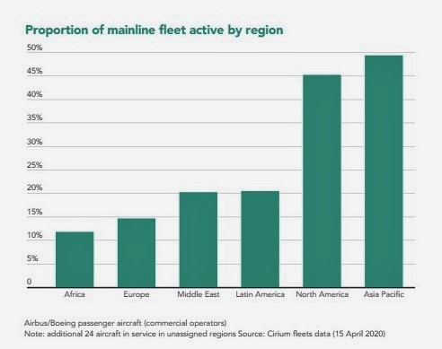

Negli Usa la legge federale di salvataggio per le imprese americane prevede delle condizioni. I datori di lavoro, ad esempio, ottengono sovvenzioni federali per mantenere i dipendenti sul libro paga. Le compagnie aeree ricevono 50 miliardi di dollari, purché continuino a volare. Gli aiuti delle compagnie aeree sono condizionati al fatto di volare in ogni città degli Stati Uniti che l'azienda serviva prima dello scoppio dell'epidemia. Così capita per i pochi passeggeri di volare su aerei letteralmente deserti, dove magari sono più i membri dell’equipaggio che non chi ha pagato il biglietto.

Quando le compagnie aeree pagano più dipendenti sull'aereo di quanti siano i passeggeri che pagano la compagnia aerea, i principi fondamentali dell'industria aerea vengono stravolti, ma d’altra parte per ottenere il denaro, le compagnie aeree devono mantenere la loro attuale forza lavoro e continuare a volare in ogni città che servivano all'inizio di marzo.

Le compagnie aeree hanno provato ad aggirare l’ostacolo tramite il consolidamento dei voli. Così ogni aerolinea invece di volare con un aereo quasi vuoto da, diciamo Chicago a New York, potrebbe accogliere a bordo tutti coloro che acquistano un biglietto da altri vettori per quella stessa rotta. Insomma i passeggeri che volano potrebbero volare tutti insieme su un unico aereo di una sola compagnia anche se hanno acquistato il biglietto da più vettori. Una specie di “consolidamento” del carico pagante. Ma il Dipartimento dei Trasporti vieta tale pratica.

In Italia è di queste ore la notizia che la Aviointeriors di Latina, azienda ben nota in campo internazionale che opera dal 1972 come uno dei principali produttori di sedili per passeggeri di aeromobili, intende lanciare due innovative soluzioni che potrebbero alleviare i problemi delle aerolinee e dei passeggeri derivanti dal Coronavirus. Si tratta della proposta “Glassafe” e della poltrona “Janus”.

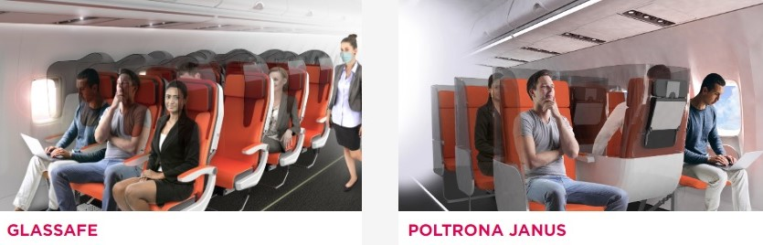

*Credit: Aviointeriors*

“Glassafe” è un materiale trasparente che copre ogni sedile per rendere l’intera cabina perfettamente rispondente all’obiettivo di creare un volume isolato attorno ad ogni passeggero in modo da minimizzare contatti o interazioni via aerea tra passeggeri, così da ridurre la probabilità di contaminazione da virus o altro.

La poltona Janus invece è una poltrona bi-fronte che consente di separare tutti e tre i passeggeri di una stessa fila con una schermatura che li isola uno dall’altro formando una barriera protettiva per tutti. Ogni passeggero ha il suo spazio isolato dagli altri, anche dalle persone che transitano per il corridoio. Ogni posto della poltrona “Janus” è circondato su tre lati da una schermatura di altezza tale da impedire la propagazione del respiro verso gli occupanti dei sedili adiacenti.

Se la società riceverà abbastanza manifestazioni di interesse da parte di un congruo numero di compagnie aeree si passerà alla produzione di serie. Nel frattempo si dovranno ottenere le relative certificazioni che attestano la congruità degli apparati con le norme di evacuazione previste dall’ICAO. Fin da ora comunque si può già dire che le file adiacenti alle uscite di sicurezza dovranno rimanere configurate così come lo sono attualmente.

Altro fattore cruciale per l’industria aerea è che essa per ripartire dovrà attendere lo *spegnimento completo dei focolai epidemici* volendo con ciò intendere che è necessario che l’epidemia scompaia o si attenui non solo in un paese ma anche negli altri. L’aviazione civile infatti non è come un ristorante al quale si può dire *da domani puoi riaprire*. I collegamenti aerei riguardano due o più paesi ed anche se in Italia la situazione dovesse normalizzarsi lo stesso dovrà avvenire altrove, altrimenti nessuna compagnia sarà in grado di riattivare i voli se non quelli domestici.

1. Fonte: Cirium Fleets Data, 20 Aprile 2020 ; il piano di salvataggio è stato annunciato dal Presidente Donald Trump.

[***www.aviation-industry-news.com***](http://www.aviation-industry-news.com)

*22 aprile 2020*